МИНОБРНАУКИ РОССИИ

Федеральное государственное бюджетное образовательное учреждение

высшего образования

**«Гжельский государственный университет»** (ГГУ)

Колледж ГГУ

Специальность 09.02.07 Информационные системы и программирования

**Отчёт по Практической работе №1**

**по «основы проектирования баз данных»**

**на тему «Реляционная алгебра»**

ВЫПОЛНИЛА:

Студентка группы ИСП-О-17

Янгабозова Анастасия

ПРОВЕРИЛА:

Прокуронова А.Ю.

Оценка ___________________

п. Электроизолятор

2019 г.

**Цель работы:** проделать над таблицами операции реляционной алгебры.

Персоны Персонажи

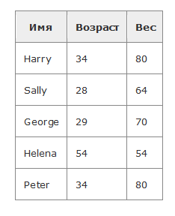 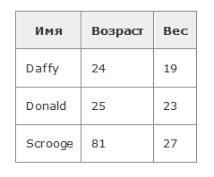

1. **Объединение.**

|  |  |  |
| --- | --- | --- |
| Имя | возраст | Вес |
| Гарри | 34 | 80 |
| Сэйли | 28 | 64 |
| Георгий | 29 | 70 |
| Елена | 54 | 54 |
| Питер | 34 | 80 |
| Дэффи | 24 | 19 |
| Дональд | 25 | 23 |
| Скрудж | 81 | 27 |

**2. Декартово произведение.**

Декартово произведение не возможно.

|  |  |  |
| --- | --- | --- |
| **Гарри** | 34 | 80 |
| Дэффи | 24 | 19 |
| Дональд | 25 | 23 |
| Скрудж | 81 | 27 |
| **Сэйли** | 28 | 64 |
| Дэффи | 24 | 19 |
| Дональд | 25 | 23 |
| Скрудж | 81 | 27 |
| **Георгий** | 29 | 70 |
| Дэффи | 24 | 19 |
| Дональд | 25 | 23 |
| Скрудж | 81 | 27 |
| **Елена** | 54 | 54 |
| Дэффи | 24 | 19 |
| Дональд | 25 | 23 |
| Скрудж | 81 | 27 |
| **Питер** | 34 | 80 |
| Дэффи | 24 | 19 |
| Гарри | 34 | 80 |
| Сэйли | 28 | 64 |

**3. Вычитание.**

Вычитание не возможно.

**4. Пересечение**